12月26日动态

星期四 天气：晴天 出勤人数：16人

**观察一：晨间入园——我会按计划进行区域游戏**

今天是周四，小朋友们来园后都根据自己昨天的计划进行区域游戏，他们是**高筠迪、高梓歆、郭陶霖、户亚玥，胡希瑶、彭鑫奕、苏媛、仲思齐、蔡松霖、胡皓霆、李哲、刘芃泽、王宇尧、郑诗俊、孙铭阳、沈星延。**在游戏后的分享交流中，**王宇尧、郭陶霖、高筠迪、彭鑫奕、仲思齐、蔡松霖、胡皓霆**能积极参与游戏的讨论。

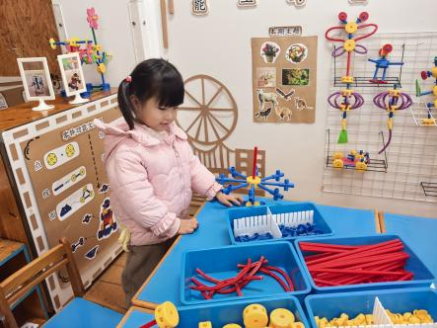 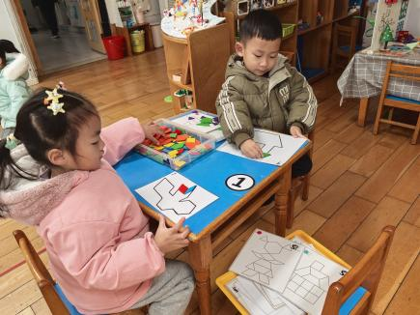 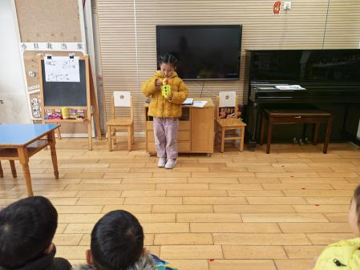

**观察二：集体活动—美术《我眼中的冬天》**

本次活动是一节命题的绘画活动，要求幼儿能够用简单的线条和几何图形画出自己眼中的冬天，如雪花、雪人、冬天的植物、冬天的人穿了什么等。通过孩子对冬天生活的体验和回忆，冬天的回忆发现冬天生活的种种美好情趣，激发幼儿的创作欲望。最后让孩子利用画笔，对头脑中的生活形象进行艺术加工，体验创作冬天的回忆的乐趣。

活动中**高梓歆、郭陶霖、户亚玥，胡希瑶、彭鑫奕、苏媛、仲思齐、蔡松霖、刘芃泽、郑诗俊、孙铭阳、**能用流畅的线条表现自己眼中的冬天，合理布局画面。





